**Синтез и изучение каталитических свойств биспидинов, меченых люминесцентными метками**

***Чистяков Г.Д.1,2, Орлова А.,1 2, Уточникова В.В.2, Вацадзе С.З. 1***

*Студент, 5 курс специалитета*

1 *Институт органической химии имени Н.Д. Зелинского РАН, Москва, Россия*

2 *Московский государственный университет имени М.В. Ломоносова,   
химический факультет**, Москва, Россия*

*E-mail: chistyakov.gd2002@gmail.com*

Предложен метод изучения органокаталитических свойств монозамещённых биспидинов в реакции присоединения диэтилмалоната к β-нитростиролу по Михаэлю с помощью люминесцентной спектроскопии. Для этого разработаны методики синтеза биспидинов, содержащих люминофорный фрагмент – трифениламин – в разных положениях молекулы катализатора.

Так, восстановительным аминированием в присутствии боргидрида натрия в уксусной кислоте и последующим удалением защитной Boc-группы в кислых условиях были получены и охарактеризованы *N*-(4-(дифениламино)фенил)метил-биспидин (Рис. 1а) и *N*-(4-(дифениламино)фенил)метил-1,5-диметилбиспидин (Рис. 1б). Помимо этого, был синтезирован *N*-(бензил)-9-(4-(дифениламино)фенилэтилен)-биспидин (Рис. 1в) с помощью реакции Хорнера-Виттига и последующим удалением защитной Boc-группы в кислых условиях.

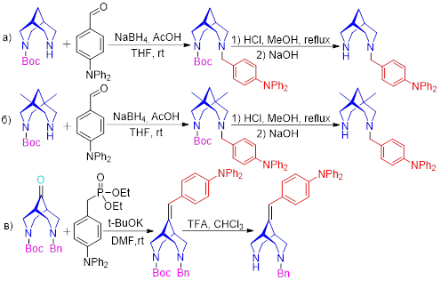

Рис. 1. Синтезы *N*-(4-(дифениламино)фенил)метил-биспидина (а), *N*-(4-(дифениламино)фенил)метил-1,5-диметилбиспидина (б) и *N*-(бензил)-9-(4-(дифениламино)фенилэтилен)-биспидина (в).

Полученные соединения были испытаны в качестве органокатализаторов реакции присоединения диэтилмалоната к β-нитростиролу по Михаэлю(2). Для образцов (б) и (в) проведены мониторинги реакции Михаэля с помощью спектроскопии ЯМР, испускания и возбуждения люминесценции.



Рис. 2. Реакция присоединения диэтилмалоната к β-нитростиролу по Михаэлю.

*Работа выполнена при поддержке РНФ (проект № 23-73-00122).*

**Литература**

1. Dalinger A.I., Mamedova S.F., Burykina J.V., Pentsak E.O., Vatsadze S.Z. Reaction of β-Nitrostyrene with Diethyl Malonate in the Presence of Bispidines: The Unusual Role of the Organocatalyst // Chemistry. 2024. Vol. 6. № 3. P. 387-406.